Викторина и конкурсы для детей в возрасте от 8-11 лет
Игра-викторина

Закончим данное предложение.
1. Наша страна называется…

2. Столица России…

3. Граждане России называется…

4. Мы знаем города России…

5. Мы живем в Сибире, наш округ называется…

6. Наш город называется …

7. Жителей нашего региона называют…

8. Главное богатство России великий, могучий российский…

Ответим на вопросы:
1. Что означает слово «федерация»?

2. Кто является главой Российского государства?

3. Сколько народов проживает на территории России?

4. Какой язык объединяет народы России?

5.Как называется основной закон Российской Федерации?

6. На каком материке находится Россия?

7. Сколько часовых зон в России?

8. Какого русского поэта почитают в России больше всего?

9. Какая река России является самой длинной?

10. Высочайшая гора России это …

11. Какая птица в России считается самой голосистой?

12. Назовите самый большой остров России?

13. Кто из баснописцев России считается самым знаменитым?

14. Какое дерево является символом России?
15. Человек, любящий свою родину?
16. Житель нашего государства, который имеет права и выполняет обязанности?
17. Как называются правила, которые устанавливает государство?
18. Когда отмечается День России?
19. Самая популярная в мире русская игрушка?

Конкурс «Государственные символы»

- У каждой страны есть свои знаки отличия, своя символика. Какие государственные символы вы знаете?

- Что такое гимн и почему его слушают стоя?

- Задание: Как выглядит флаг России?
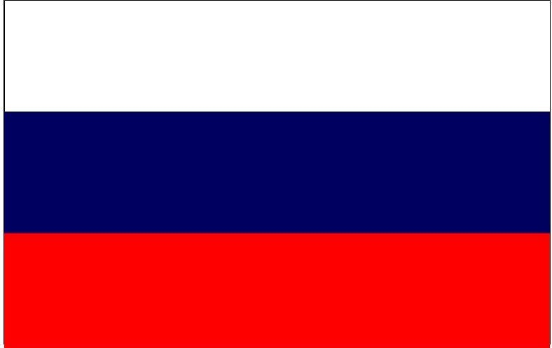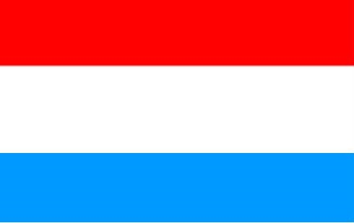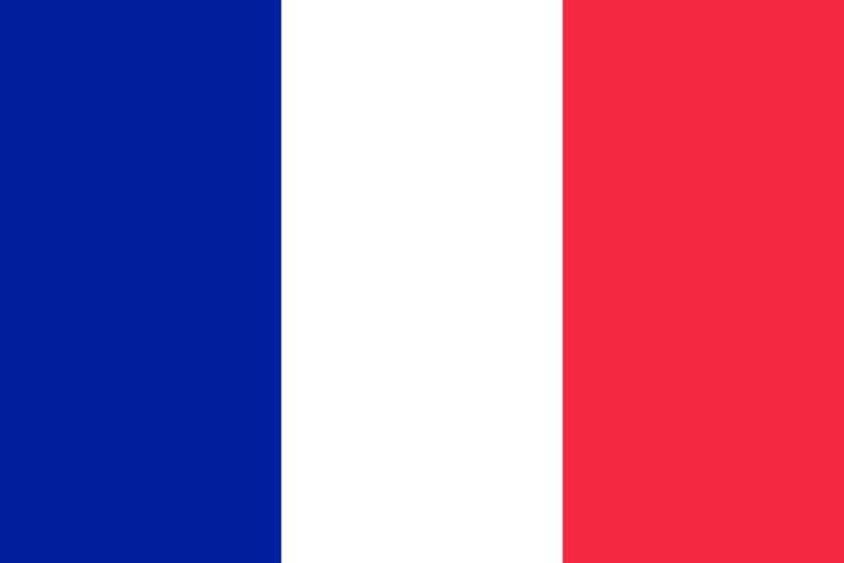

- Что обозначают цвета нашего флага?

- Выберите герб России из предложенных картинок и расскажите о нем:
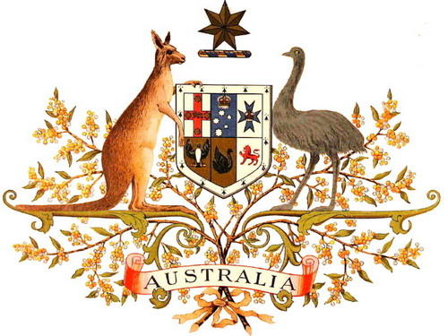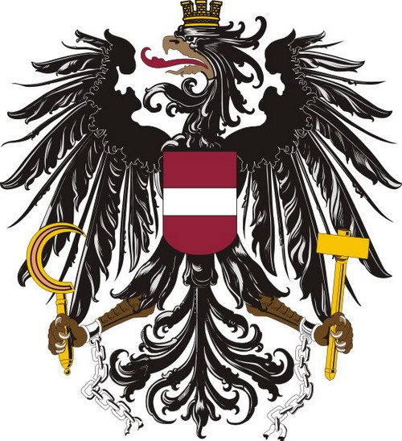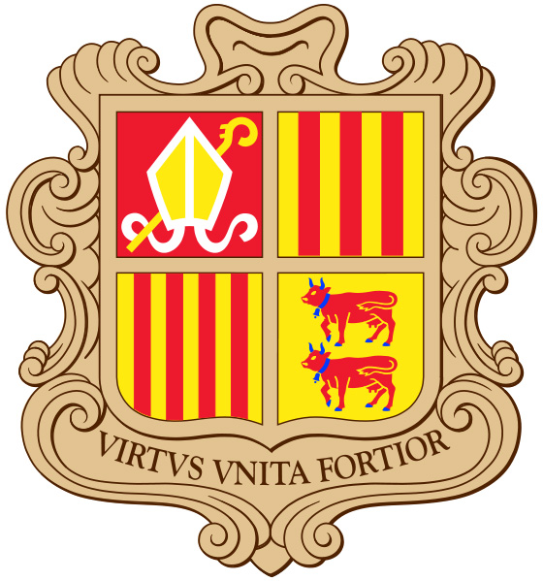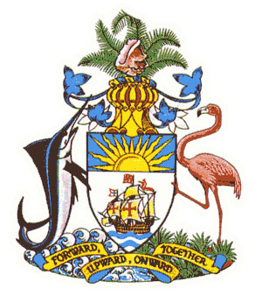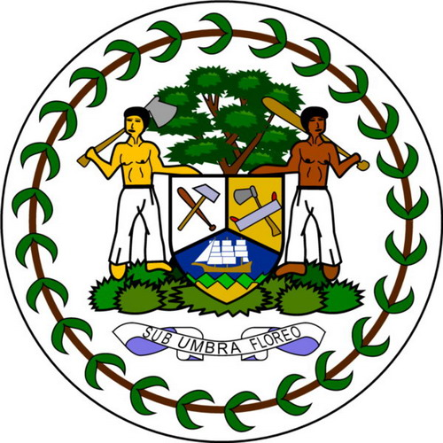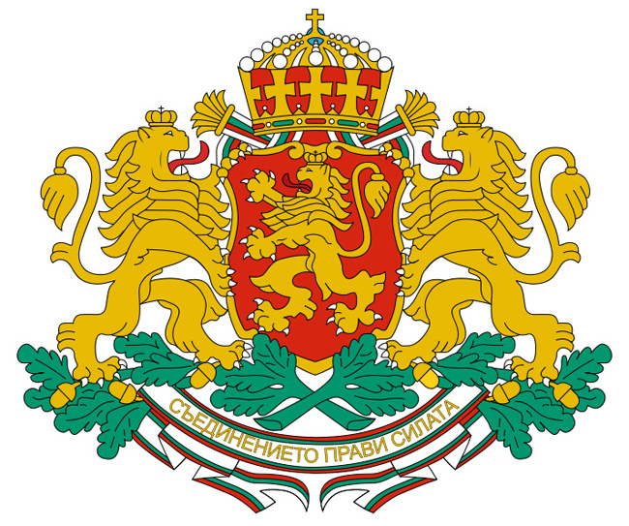
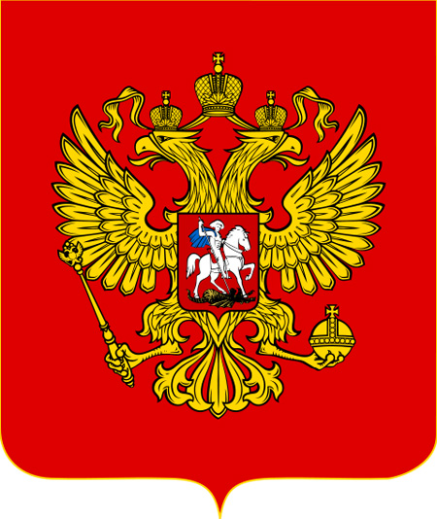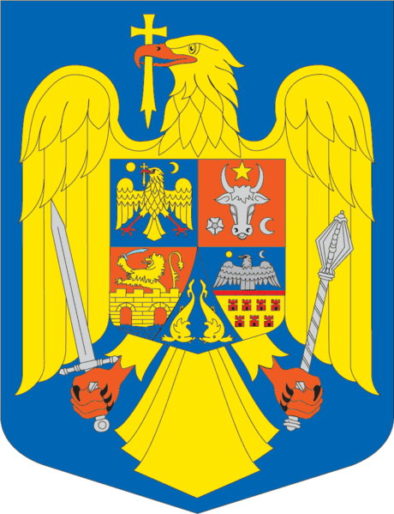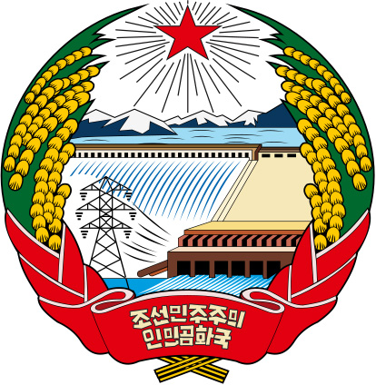

Конкурс «Знатоки русского языка»

- У России, у русской земли есть много своего особенного, того, что люди называют «русским». Подумайте и скажите, про что можно сказать «русский», «русская», «русские»?

Конкурс «Пословицы о Родине»

- Одна у человека родная мать, одна у него и Родина. Русский народ придумал много поговорок и пословиц о Родине. Давайте их вспомним.

- «Если дружба велика, будет Родина …»

- «Нет в мире краше …».

- «Родина любимая, что …».

- «На чужой стороне, что соловей …».

- «Жить - Родине …».

- «Для Родины своей ни сил, ни жизни …».

- «Родина - мать, умей за неё …».

Конкурс называется «Русские загадки»:

- Деревянный домик, ставенки на нем. Русская деревня за его окном.

- Назови боярский дом. Там наличники резные, есть и башенки на нем и крылечки расписные.

- Из овчины шубу сшили и довольны очень были, ведь морозов не боится тот, кто в шубу облачится.

- Есть на свете ночь и день, есть лицо, и есть изнанка, шляпа летом дарит тень, в зиму греет нас …

- В озорные три струны все в России влюблены.

- В каждом городе большом средь церквей его найдем. Как зовется главный храм предстоит ответить вам.

- Такой пирог раз в год пекут и в церковь к батюшке несут. Он станет после освещенья для православных угощеньем.

- Упало солнышко в снега, влилась молочная река, плывут в горячую страну там делать в дырочках луну.

- По всем странам славится русская красавица: белые одежки, золото -сережки, с расплетенною косой, умывается росой.

- Всеми перьями искрится чудо-птица- Небылица. Изумруды-глазки. Живёт в русской сказке.

Заключительные вопросы

- Как называется праздник, который отмечает наша страна 4 ноября?
- Почему же этот праздник так называется и чем он важен для нашей страны?
- С каким историческим событием связана эта дата?

Мы желаем вам, ребята, чтобы вы выросли большими, умными, сильными и прославляли Россию. Любите свою Родину, держитесь всегда вместе и помогайте друг другу.

Ответы мы ждем на электронную почту Здвинского районного музея zdv.myzeum@mail.ru

